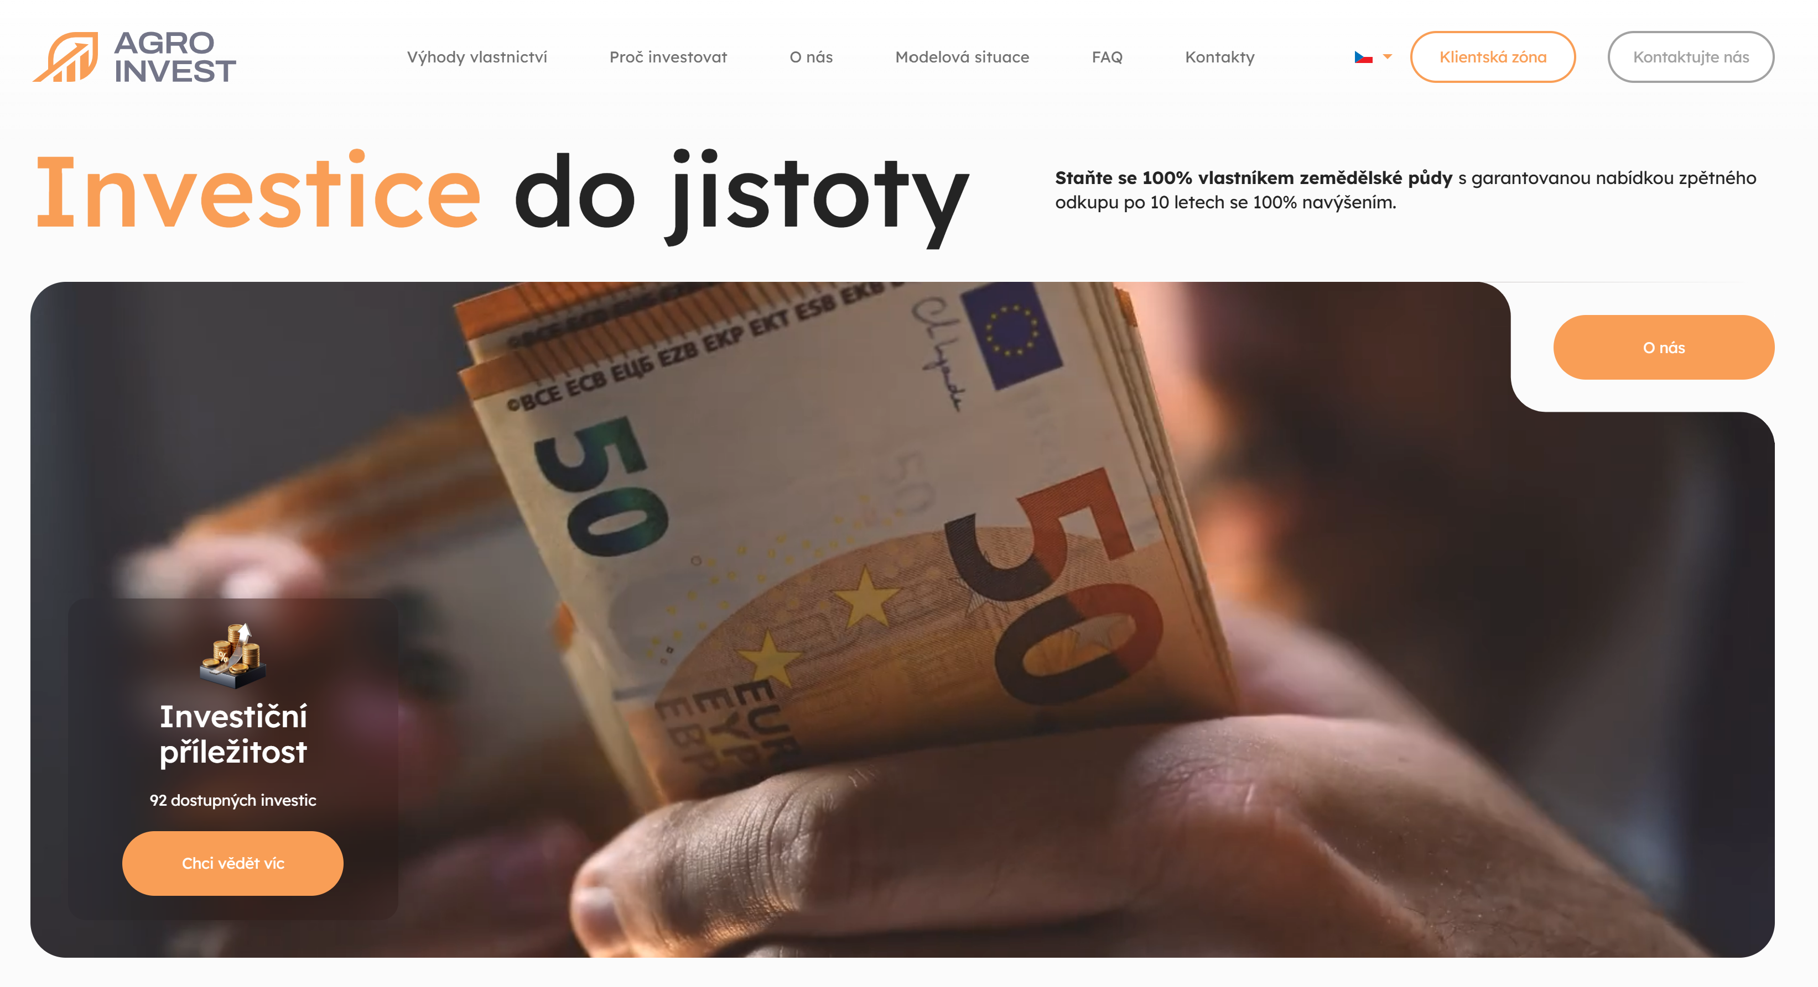
Vyměnit logo: Terra Yield
Kotvící panel webu – změna pořadí menu a struktury webu:
- O nás
- Proč investovat
- Výhody investice
- Modelová situace
- FAQ
- Kontakty
Klientská zóna
Kontaktujte nás
Jazykové mutace nechat.
Úvodní stránka:
Claim: Vaše stabilita a investice do jistoty
Subheadline: Zápůjčka s až 6% úrokem a 100 % zajištěním.
nebo
Zajištěná zápůjčka do zemědělské půdy s cílovým výnosem až 6 % ročně.
Zvětšení CTA prvku: CHCI VĚDĚT VÍC. (posunutí na Proč investovat) – umístění spíše doprava (vlevo zapadlé)
Zrušit vpravo nahoře CTA O nás + dorovnat header do obdélníku
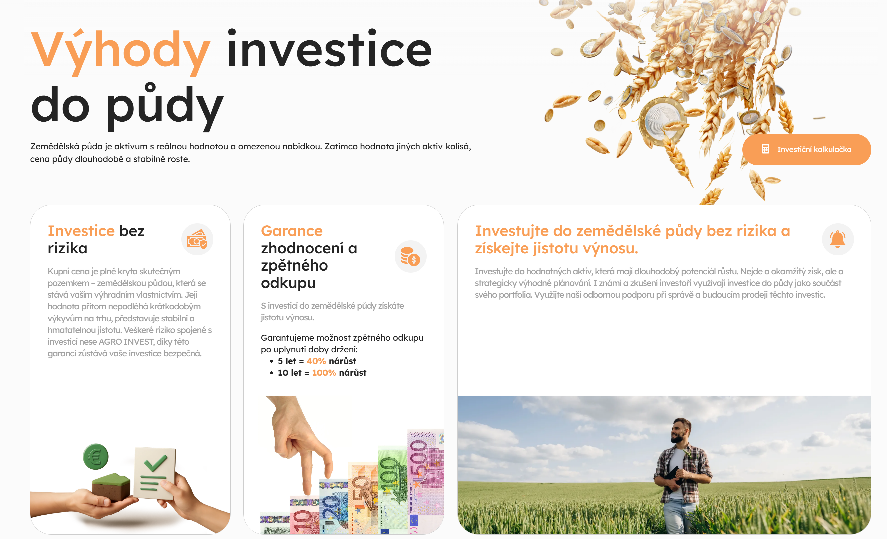
Výhody investice do půdy
Zemědělská půda je aktivum s reálnou hodnotou a omezenou nabídkou. Zatímco hodnota jiných aktiv kolísá, cena půdy dlouhodobě a stabilně roste.
Investice bez rizika
Investice je plně kryta skutečným pozemkem – zemědělskou půdou. Její hodnota přitom nepodléhá krátkodobým výkyvům na trhu, představuje stabilní a hmatatelnou jistotu. Zástavu na daném pozemku má pouze jeden investor. Veškeré riziko spojené s investicí nese společnost Terra Yield.
Garance zhodnocení a zpětného odkupu smazat a nahradit produkty 3, 5 nebo 7 let (viz níže)
Možnosti investice
S investicí do zemědělské půdy získáte jistotu výnosu.
Doba investice | Výnos p.a.
3 roky | 5 %
5 let | 5,5 %
7 let | 6 %

Investujte do zemědělské půdy bez rizika a získejte jistotu výnosu
Investujte do hodnotných aktiv, která mají dlouhodobý potenciál růstu. Nejde o okamžitý zisk, ale o strategicky výhodné plánování. I známí a zkušení investoři využívají investice do půdy jako součást svého portfolia.
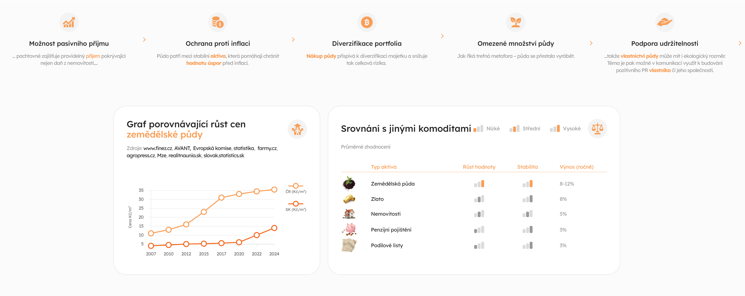
Tohle nechat – upravit do barev – viz logo Terra Yield
CTA INVESTIČNÍ KALKULAČKA ZVĚTŠIT a dát ho pod graf porovnávající růst cen a Srovnání s jinými komoditami.
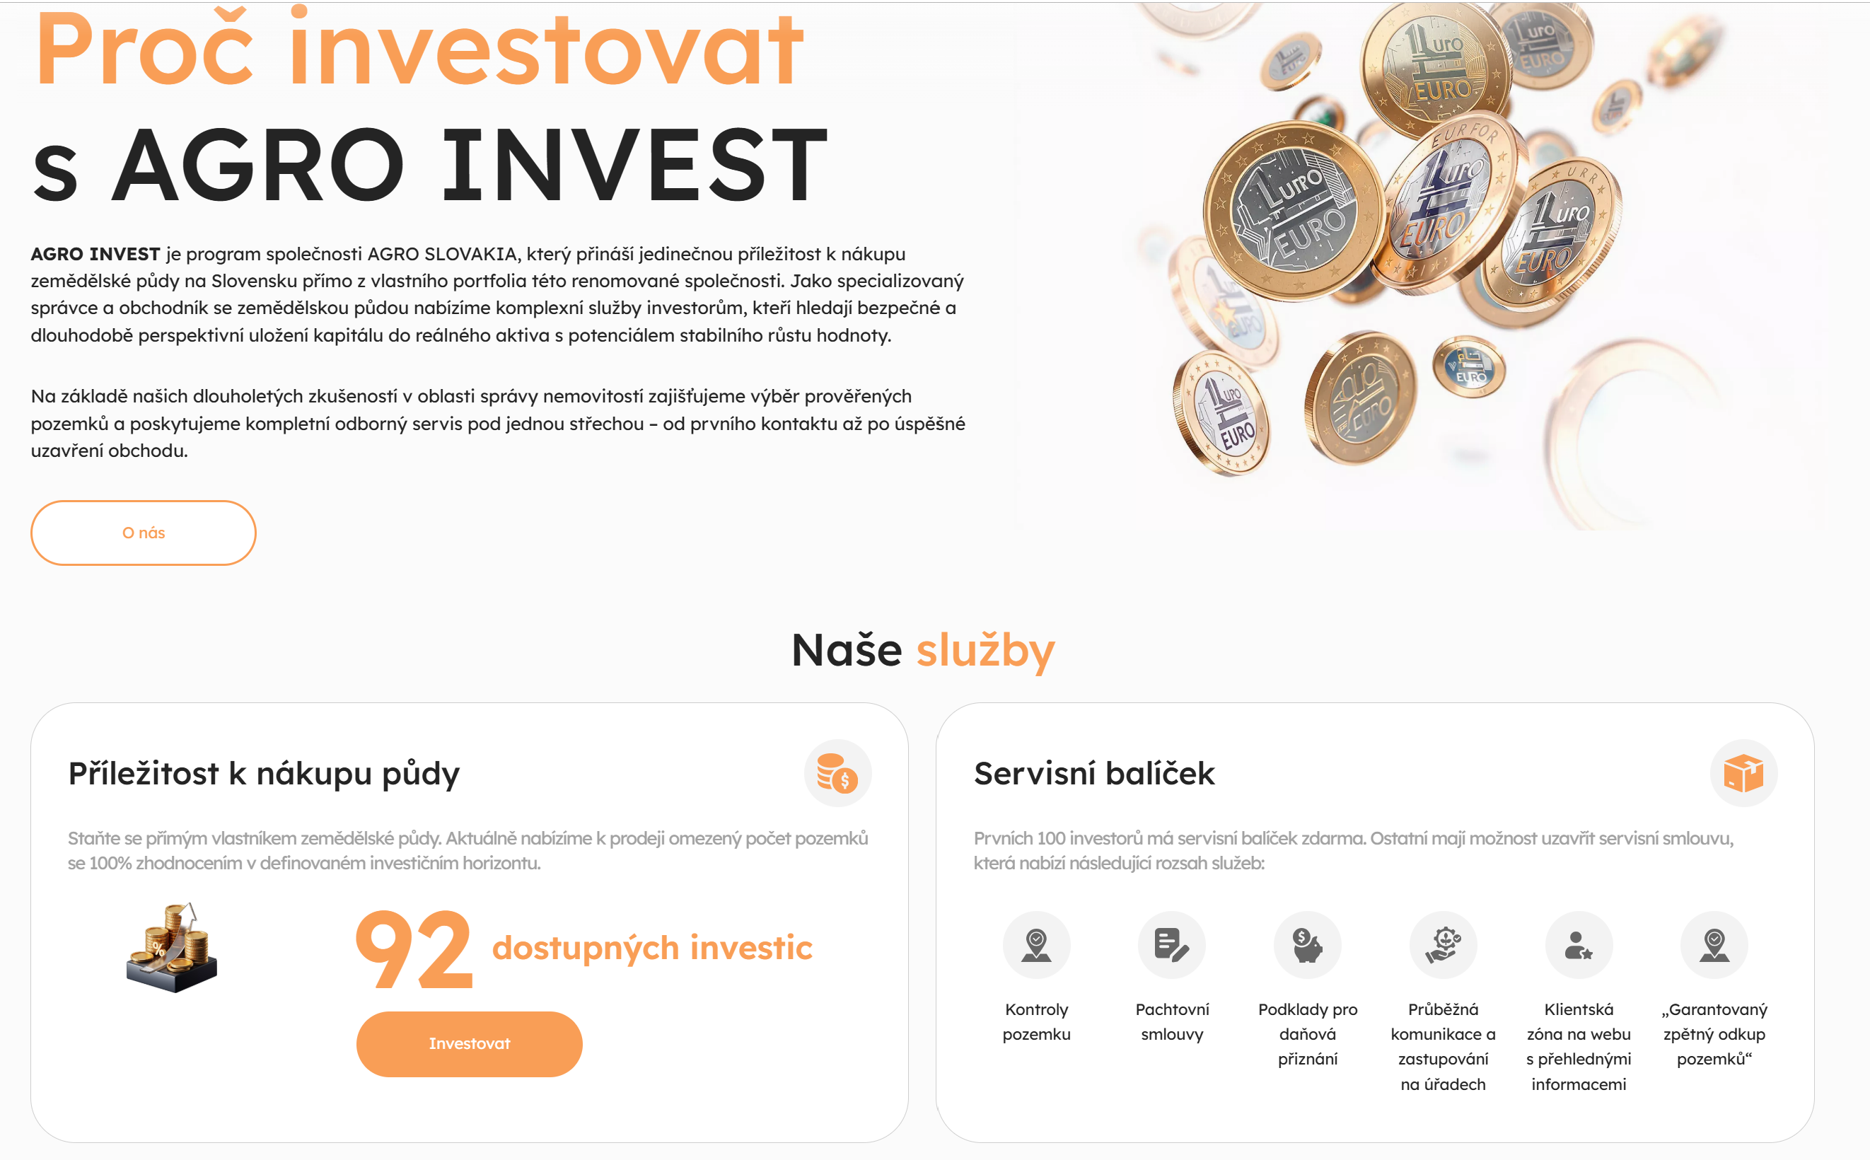
Naše služby – smazat
Proč investovat s Terra Yield
Terra Yield nabízí úzké skupině investorů jedinečnou příležitost investovat do zemědělské půdy na Slovensku. Jako specializovaný správce se zemědělskou půdou nabízíme komplexní služby investorům, kteří hledají bezpečné a dlouhodobě perspektivní uložení kapitálu do reálného aktiva.
Na základě našich dlouholetých zkušeností v oblasti správy nemovitostí zajišťujeme výběr prověřených pozemků. Zástavu na daném pozemku má pouze jeden investor. Veškeré riziko spojené s investicí nese společnost Terra Yield.
Vše máte pod jednou střechou – od prvního kontaktu až po úspěšné uzavření obchodu.
Pod to CTA CHCI INVESTOVAT – odkaz na kontaktní formulář.
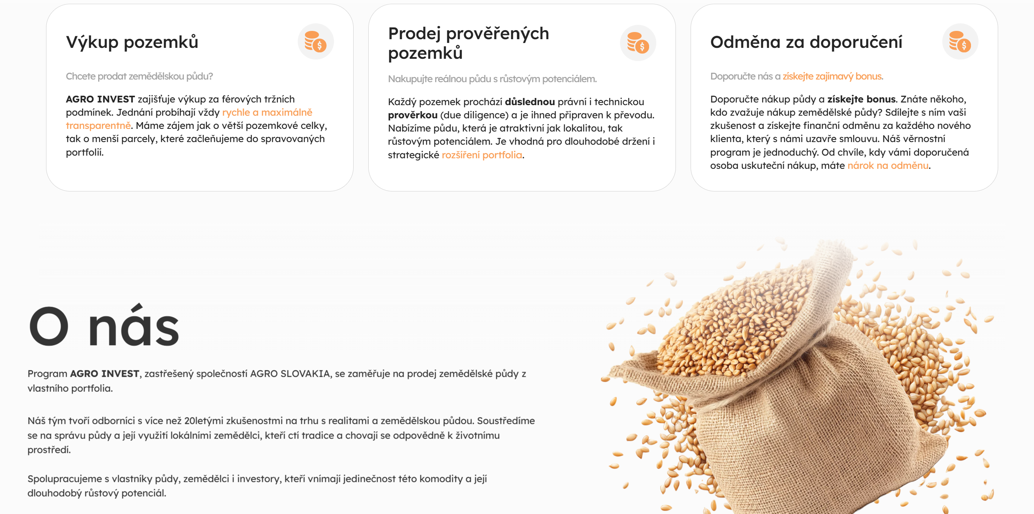

Výkup pozemků – pryč
Nákup prověřených pozemků
Každý pozemek prochází důslednou právní a technickou prověrkou (due diligence) a je ihned připraven k investici. Nabízíme půdu, která je atraktivní lokalitou, tak růstovým potenciálem. Je vhodná pro dlouhodobé držení i strategické rozšíření portfolia.
Odměna za doporučení
Doporučte nás a získejte zajímavý bonus.
Doporučte investici do zemědělské půdy a získejte bonus. Znáte někoho, kdo zvažuje investici do zemědělské půdy? Sdílejte s ním vaši zkušenost a získejte finanční odměnu za každého nového klienta, který s námi uzavře smlouvu. Náš věrnostní program je jednoduchý. Od chvíle, kdy vámi doporučená osoba uskuteční nákup, máte nárok na odměnu.
O nás
Program Terra Yield se zaměřuje na nákup zemědělských pozemků na Slovensku, zhodnocení v čase a následném prodeji.
Náš tým tvoří odborníci s více než 20letými zkušenostmi na trhu s realitami a zemědělskou půdou. Soustředíme se na správu půdy a její využití lokálními zemědělci, kteří ctí tradice a chovají se odpovědně k životnímu prostředí.
Spolupracujeme s vlastníky půdy, zemědělci i investory, kteří vnímají jedinečnost této komodity a její dlouhodobý růstový potenciál.

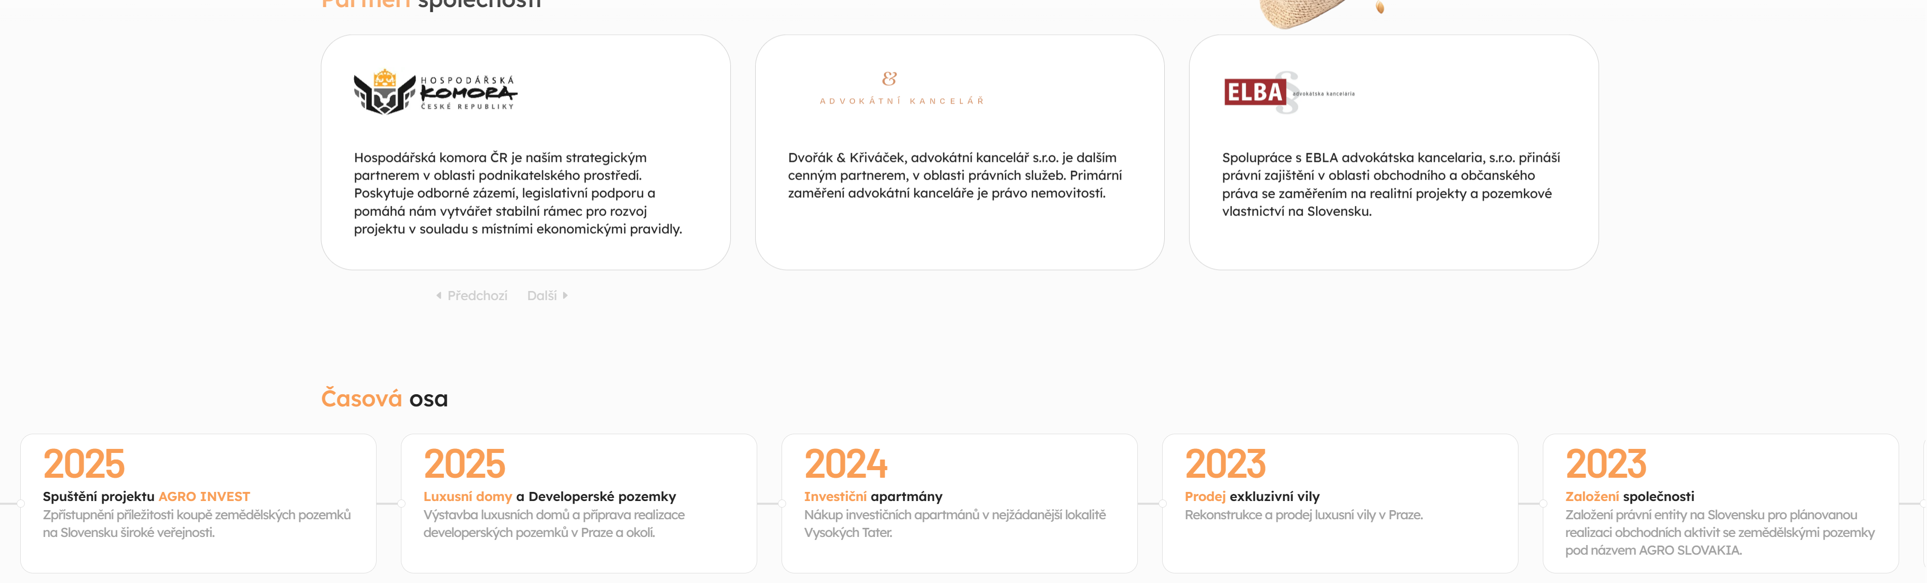
Časová osa – smazat.
Partneři společnosti – upravit logo Dvořák a Křiváček, u Elby – Spolupráce s ELBA (chybně napsáno EBLA)
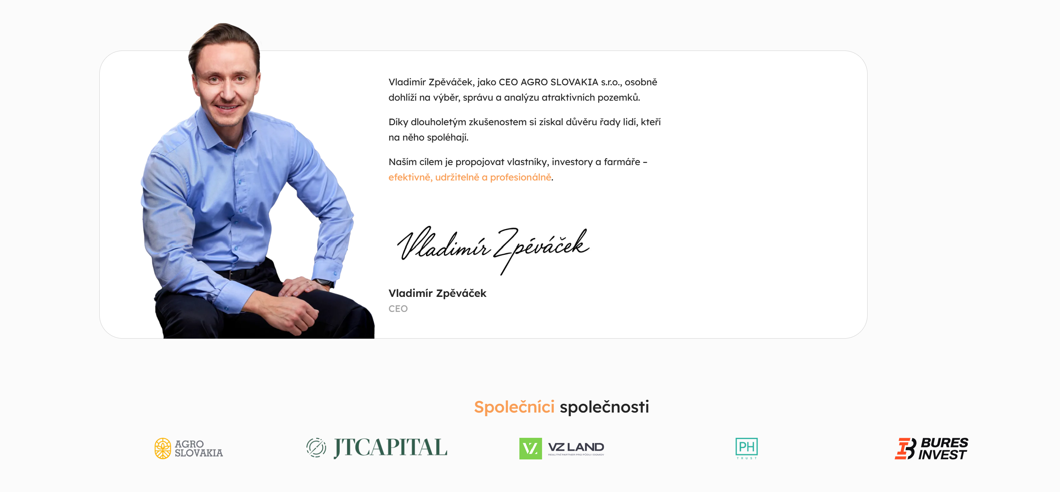
P. Zpěváček pryč.
Společnici společnosti také pryč.
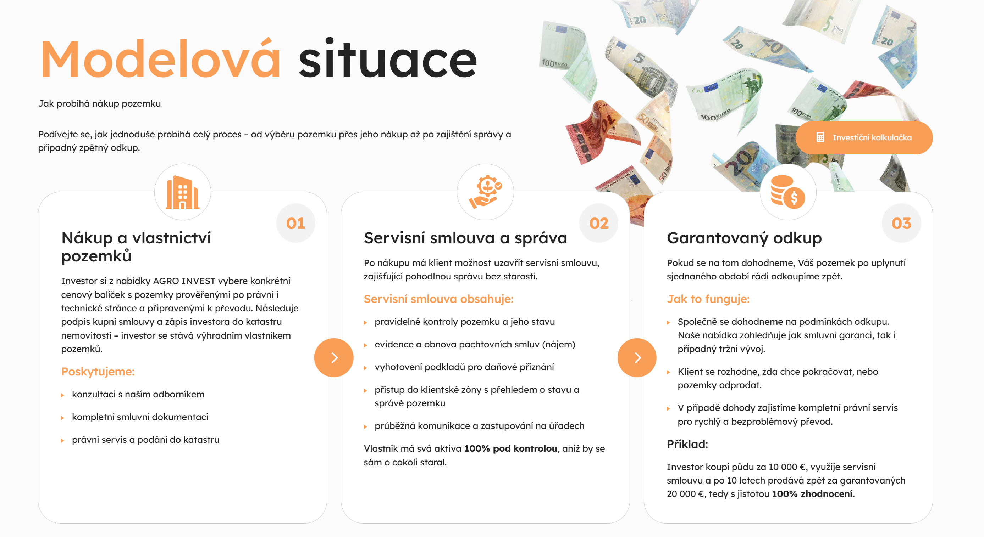
Modelová situace
Jak probíhá investování do zemědělských pozemků.
Podívejte se, jak jednoduše probíhá celý proces zápůjčky.
- Stanovení investované částky a výběr zemědělských pozemků
- Podpis smluvní dokumentace a poskytnutí zápůjčky do advokátní úschovy
- Průběžná výplata úroku = jednou ročně na předem stanovenou dobu (3,5 nebo7 let)
- Vyplacení – na konci zvoleného cyklu je klientovi vyplacena zápůjčka vč. poslední splátky úroku
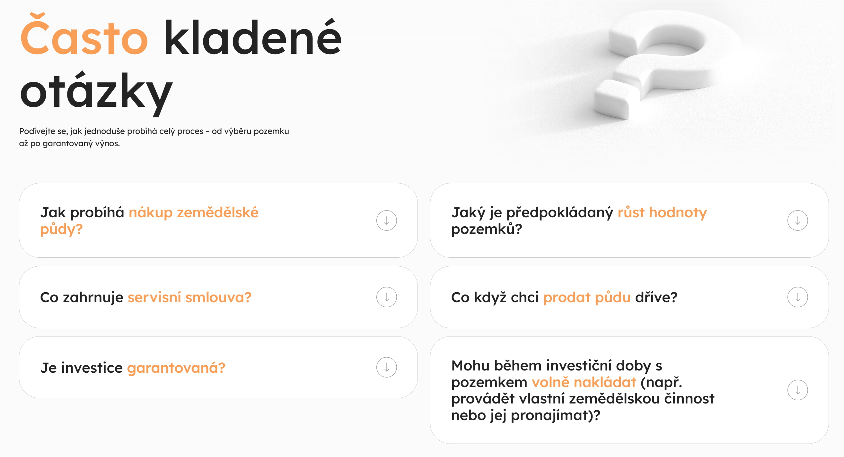
Často kladené otázky
- Mohu si půdu odkoupit?
Ano, i v takovém případě vám budeme nápomocni. Provedeme vás celým procesem odkupu pozemku. Každou situaci řešíme individuálně, abychom pro vás našli nejlepší možné řešení na trhu.
- Může mít zástavu na pozemku více investorů?
Zástavu na daném pozemku má pouze jeden investor.
- Kdo platí daň – Terra Yield
- Kdo má příjem z pachtovní smlouvy
O správu pozemku a vše spojené s pachtem jde za Terra Yield. Naším cílem je dlouhodobé zhodnocování pozemku.
- Mohu předčasně vystoupit?
Ano, v tomto případě je to o individuálním řešení u každého investora.
- Jaký je předpokládaný růst hodnoty pozemků?
Na základě dat lze předpokládat růst hodnoty v rozmezí 8-12 % p.a.
- V jaké měně probíhá investice?
Investice probíhá v EUR. Je to z toho důvodu, že i samostatný nákup pozemků probíhá v EUR.
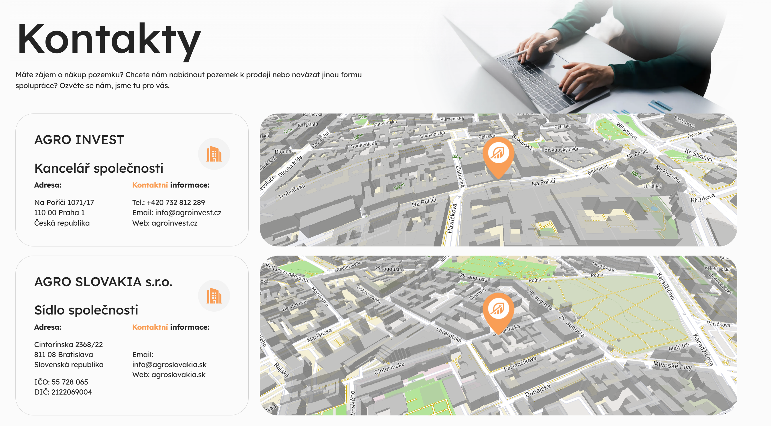
Máte zájem o investici do pozemků?
TERRA YIELD
Kancelář společnosti
Adresa Na Poříčí 17, Praha 1
Tel. kontakt: tel. Pan Horáček
E-mail: info@terrayield.cz
Web: www.terrayield.cz
Klientská zóna:
Vítejte ve své klientské zóně TERRA YIELD.
Zde máte přehled o svých investicích, dokumentech a důležitých termínech. Vše na jednom místě – bezpečně a přehledně.
Přihlásit se
Použijte svůj účet Terra Yield
Uživatel:
Heslo:
Přihlásit se
Zapomenuté heslo

Kontaktujte nás:
Máte zájem o zápůjčku do zemědělské půdy nebo se chcete dozvědět více informací?
Jméno
Příjmení
Telefon
E-mail
Poznámka
Souhlasím se zpracováním osobních údajů za účelem vyřízení mé poptávky.
Odeslat poptávku

Investiční kalkulačka
Vypočítejte si své zhodnocení
Výběr měny
EUR/CZK
Kolik chcete investovat
(od 20 500 EUR/500 000 CZK)
Doba držení v letech
3/5/7 let (pro výpočet doba držení 3 roky = 5 % p.a., 5 let = 5,5 % p.a., 7 let = 6 % p.a.)

